

Asignatura: | Química Inorgánica
Número y nombre de la unidad de aprendizaje: | 1. Principios básicos de química.
Tema: | Proceso químico de saponificación aplicado a la elaboración de jabones ecológicos a partir de aceite de cocina usado.
Nomenclatura de la actividad: | Desarrollo de una estrategia basada en Realidad Aumentada para el aprendizaje de procesos químicos: Elaboración de Jabones Ecológicos
Recurso: | Página web con visualización 3D interactiva / realidad aumentada

Estructura general de la experiencia
La página se divide en 3 módulos interactivos:
1️. Reconocimiento de material de laboratorio
2️. Visualización de la reacción de saponificación
3️. Visualización molecular de la reacción química
Cada módulo contiene:
- Objetivo de aprendizaje
- Contenido conceptual
- Elemento 3D interactivo
- Instrucciones para interacción
Esto permite un aprendizaje en tres niveles:
- Nivel macroscópico
(material de laboratorio)
- Nivel de proceso
(reacción química)
- Nivel microscópico
(moléculas)

Objetivos específicos
Al finalizar la actividad, los estudiantes serán capaces de:
- Identificar correctamente el material de laboratorio necesario para la elaboración de jabones ecológicos.
- Describir las etapas del proceso de saponificación utilizadas en la elaboración de jabón a partir de aceite de cocina usado.
- Explicar la reacción de saponificación a nivel molecular identificando las moléculas participantes.
- Interpretar la ecuación química que representa el proceso de saponificación.

Interacción del estudiante
La plataforma debe permitir:
- Avanzar entre etapas con botón “Siguiente paso”
- Retroceder para repetir la observación
- Activar etiquetas informativas
- Rotar la escena en 3D

Recursos tecnológicos sugeridos para los desarrolladores
Los estudiantes de informática podrían usar:
- Three.js
- WebGL
- Unity WebGL
- AR.js
- Modelos 3D en Blender

INTRODUCCIÓN
Pantalla 1. Inicio / Bienvenida
“Bienvenido a la experiencia de aprendizaje inmersiva sobre la reacción de saponificación y elaboración de jabones ecológicos.” Te invito a tomar nota de las ideas principales, ya que en actividades posteriores dicha información te será de utilidad.
Interacción
Botón: Comenzar experiencia

No. | Título/Tema o subtema | Contenido | Instrucción
Módulo 1 | Reconocimiento de material de laboratorio | Objetivo de aprendizaje  Identificar el material de laboratorio necesario para realizar la reacción de saponificación utilizada en la elaboración de jabones ecológicos.
 | Reconocimiento de material de laboratorio | Para realizar el proceso de saponificación se requiere material de laboratorio que permita:  - Medir volúmenes  - Controlar temperatura  - Realizar mezclas seguras  - Moldear el producto final
 | Reconocimiento de material de laboratorio | Materiales :  - Vaso de precipitados  - Probeta  - Balanza  - Termómetro  - Agitador  - Espátula  - Parrilla electric  - Moldes para jabón  - Equipo de seguridad (guantes y gafas) | El estudiante visualizará modelos 3D de cada instrumento de laboratorio.  Interacciones deseadas:  - Rotar el objeto 360°  - Acercar / alejar  - Seleccionar el objeto  Al hacer clic en el objeto aparecerá:  Información emergente:  Nombre del instrumento  Función en el proceso de saponificación  Ejemplo de uso en la elaboración de jabón ecológico  Botón: Continuar
 | Vaso Precipitado | Información emergente:  Nombre: Vaso de precipitados, también conocido como beaker, es un material de vidrio que consiste en un recipiente cilíndrico de paredes rectas.  Función:  Preparación de soluciones  Precipitación de diferentes sustancias  Para este esta reacción permite mezclar el aceite con la solución de hidróxido de sodio durante la reacción de saponificación. | 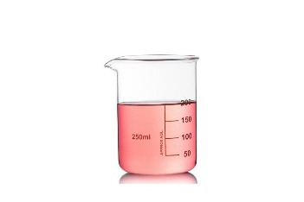
 | Probeta | La probeta, o cilindro graduado, es un instrumento de vidrio o de plástico.  Función: Medición de volumen. Tiene la precisión necesaria para su uso en laboratorios o la industria. | 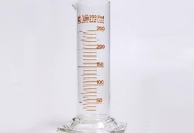
 | Balanza analítica | La balanza es un instrumento de precisión en el laboratorio.  Función: Sirve para obtener la medición exacta de masas o líquidos muy pequeños. | 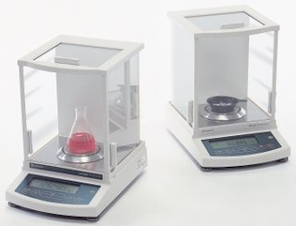
 | Termómetro | Instrumento de medición de la temperatura. | 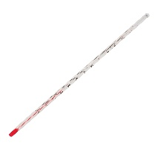
 | Agitador de vidrio | El agitador es un instrumento de laboratorio el cual consiste en una varilla normalmente de vidrio.  Función: se usa en el laboratorio para mezclar o revolver algunas sustancias químicas. | 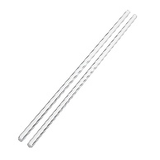.
 | Espátula | Es una herramienta metálica, con mango de cloruro de polivinilo o madera, que se usa con gran frecuencia en el trabajo diario de un laboratorio.  Función: Recoger pequeñas cantidades de sustancias que se encuentren en estado sólido | 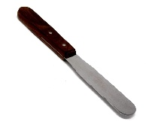
 | Guantes | Diseñados para contextos en las que la exposición a productos químicos es un riesgo, como a ácidos, disolventes y otros agentes nocivos.  Función: Manejar de manera segura productos químicos. | 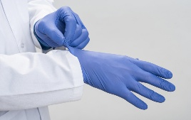
 | Gafas de seguridad | Este equipamiento recibe el nombre de gafas de seguridad o gafas de protección.  Función: proteger los ojos del trabajador de forma efectiva, garantizando su seguridad. | 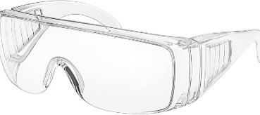
Módulo 2 | Visualización del proceso de saponificación | Objetivo de aprendizaje  Comprender el proceso químico de saponificación mediante la observación de sus etapas.  .
 | saponificación | La saponificación es una reacción química entre:  Triglicéridos (aceites o grasas)  y  Hidróxido de sodio (NaOH)  que produce:  Jabón + glicerina | Ecuación general:  Triglicérido + NaOH → Jabón (sales de ácidos grasos) + Glicerina
 | Saponificación | Reacción de saponificación | 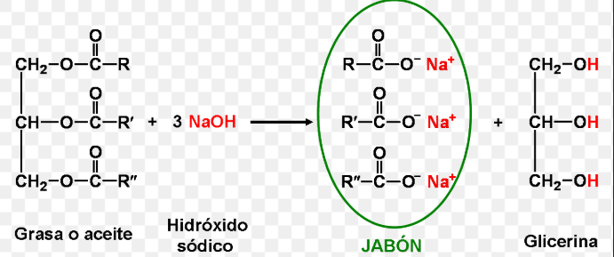
 | Saponificación | Reacción de saponificación | 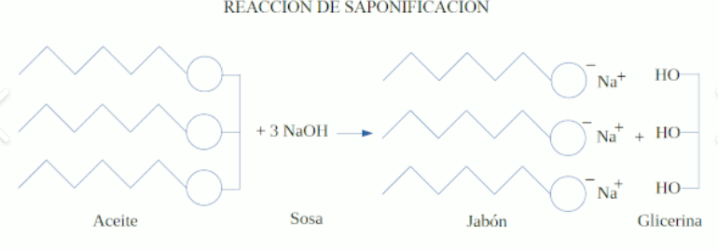
 | saponificación | Reacción de saponificación | 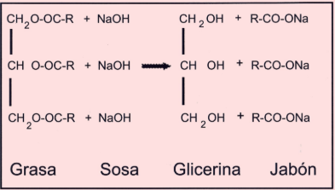
 | saponificación | Reacción de saponificación | 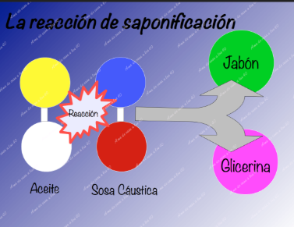
 | Reacción de saponificación | Reacción de saponificación | 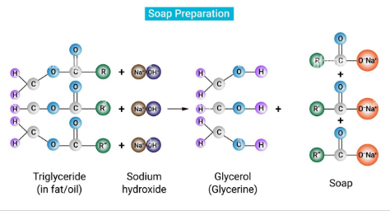
 | Etapas del proceso: | 1️. Preparación de la solución alcalina  2️. Mezcla con el aceite  3️. Inicio de la reacción  4️. Formación de emulsión  5️. Espesamiento o “traza”  6️. Moldeo del jabón | Se mostrará una animación 3D del proceso completo.  Secuencia interactiva:
 | Aceite en el Vaso precipitado | Para este proceso se requiere de un componente clave el aceite de cocina usado.  El aceite vegetal contiene triglicéridos, los cuales reaccionarán con la solución alcalina para formar jabón. | Escena 1  Visualización del aceite en el recipiente  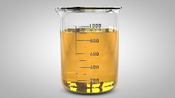
 | Pesaje del aceite | Pese cuidadosamente 726 g de aceite | Escena 2  Visualización 3D:  - Balanza digital  - Vaso precipitado  - Probeta
 | Pesaje del hidróxido de sodio | Ahora pondremos en contacto un reactivo esencial para la reacción el hidróxido de sodio.  Se pesan 110 g de hidróxido de sodio (NaOH), el reactivo alcalino necesario para iniciar la reacción de saponificación. | Escena 2  Visualización 3D:  - Balanza digital  - Espátula  - Hidróxido de sodio sólido  Animación:  - El usuario observa cómo se colocan 110 g de hidróxido de sodio (NaOH) sobre la balanza.
 | Medición del agua destilada | Se mide 150 g de agua destilada en una probeta o vaso de precipitados.  El hidróxido de sodio se agrega lentamente al agua hasta que se disuelva completamente.  siempre se debe agregar el hidróxido de sodio al agua y nunca al revés, para evitar reacciones violentas. | Escena 4  Visualización 3D:  - Probeta  - Agua destilada  Animación:  Se mide 150 g de agua destilada en una probeta o vaso de precipitados.
 | Disolución completa | Durante este proceso se libera calor, por lo que la solución puede aumentar su temperatura. | Escena 5  Animación:  La solución de NaOH se vierte lentamente en el aceite.
 | Adición de la solución alcalina al aceite | Vierte La solución de NaOH lentamente en el aceite. | Escena 6  La solución de NaOH se vierte lentamente en el aceite.
 | Agitación de la mezcla | Tome el agitador y La agite los reactivos para dar inicio a la reacción de saponificación. | Escena 7  Animación:  Se mezcla con agitador de vidrio.
 | Formación de emulsión | Continúe agitando y observe los cambios | Escena 8  Animación:  Cambio visual en la textura de la mezcla, tomando una apariencia viscosa y un color amarillo.
 | Formación de la traza |  | Escena 9  La mezcla comienza a espesarse indicando que la reacción química está avanzando.
 | Vertido en moldes | El jabón debe reposar y curarse durante cuatro semanas para completar el proceso de saponificación. | Escena 10  Animación:  La mezcla se vierte en moldes para jabón.  Agregar en esta escena un botón:  “¿Por qué ocurre esta reacción?”
Módulo 3 | Visualización molecular de la reacción química | Objetivo de aprendizaje  Comprender a nivel molecular cómo ocurre la reacción de saponificación.
 |  | Una molécula de grasa o triglicérido está formada por:  - Glicerol  - Tres cadenas de ácidos grasos  El glicerol es una cadena hidrocarbonada (H Y C) con tres grupos hidroxilo (OH)  Un ácido graso consta de una larga cadena de carbohidratos unida a un grupo carboxilo  De esta forma a través de una reacción de esterificación, donde los grupos hidroxilos de una molécula de glicerol, se unen a los grupos carboxilos de ácido graso forman un TRIGLICERIDO:  Glicerol+3Acidos Grasos→Trigliceˊrido+3H2​O | Se mostrará una animación molecular interactiva.  Visualizaciones requeridas:  Molécula de Glicerol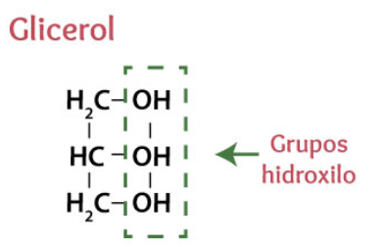  Molécula de ácido graso:  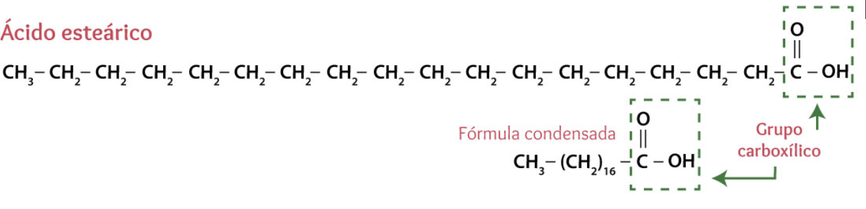  Molécula de triglicérido  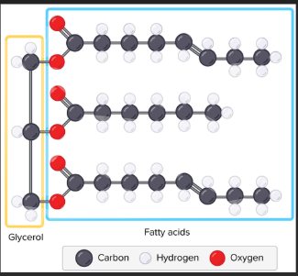  Molécula de hidróxido de sodio  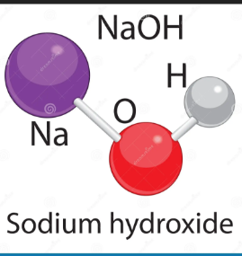  Ruptura del enlace éster  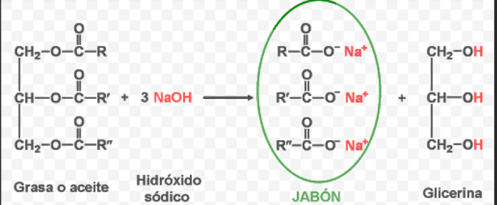  4️. Formación de glicerina  5️. Formación de sales de ácidos grasos (jabón)
 |  | Durante la reacción:  El hidróxido de sodio rompe los enlaces del triglicérido y produce:  - Glicerina  - Sales de ácidos grasos (jabón) | Interacciones del estudiante:  - Rotar moléculas  - Activar animación de reacción  - Mostrar etiquetas de átomos  Colores para facilitar comprensión:  Carbono (C) — gris  Oxígeno(0₂) — rojo  Hidrógeno (H₂) — blanco  Sodio (Na) — azul
 | Actividad interactiva | El estudiante debe:  - Identificar materiales | Actividad 1. Exploración de laboratorio  El estudiante debe:  Seleccionar correctamente los materiales necesarios para la práctica.  Objetivo:  Relacionar instrumentos con su función.
 | Actividad interactiva | - Ordenar el proceso | Se presentan tarjetas con pasos del proceso:  - Preparación de solución alcalina  - Mezcla con aceite  - Agitación  - Formación de traza  - Moldeo  El estudiante debe ordenarlas correctamente.
 | Actividad interactiva | - Identificar moléculas | Actividad 3. Identificación molecular  El estudiante debe identificar:  - Triglicérido  - Hidróxido de sodio  - Glicerina  - Jabón
 | Evaluación | Se presentan preguntas interactivas. | 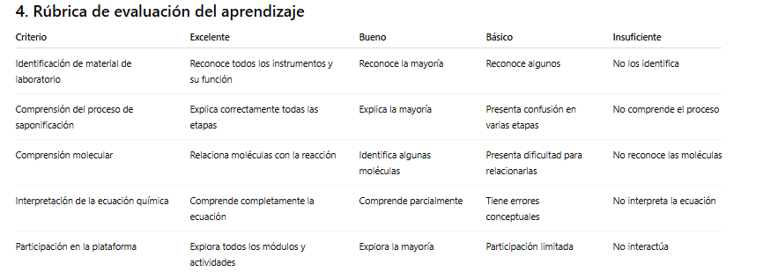
 | Cierre | “Ahora comprendes el proceso de elaboración de jabones ecológicos desde tres niveles de la química.

Instrumento de Pretest y Postest
El mismo instrumento se va a utilizar antes y después de la intervención para medir el aprendizaje.

Tipo de instrumento
Cuestionario de opción múltiple y preguntas conceptuales.

Dimensiones evaluadas
- Conocimiento del material de laboratorio
- Comprensión del proceso químico
- Comprensión molecular
- Interpretación simbólica
Instrucciones para el estudiante:
Lee cuidadosamente cada pregunta y selecciona la opción que consideres correcta.

Pregunta 1 – Nivel macroscópico
¿Qué instrumento se utiliza para medir la masa del hidróxido de sodio?
A) Probeta
B) Embudo
C) Termómetro
D) Balanza

¿Qué sustancia se mezcla con el hidróxido de sodio para preparar la solución alcalina?
A) Alcohol
B) Agua destilada
C) Glicerina
D) Aceite vegetal
¿Cuál es la cantidad de hidróxido de sodio utilizada en la práctica de elaboración de jabón?
A) 50 g
B) 80 g
C) 110 g
D) 200 g
¿Cuál es la cantidad de agua destilada utilizada para preparar la solución alcalina?
A) 100 g
B) 150 g
C) 200 g
D) 250 g
¿Por qué el hidróxido de sodio debe agregarse al agua y no al revés?
A) Para evitar reacciones peligrosas
B) Para acelerar la reacción
C) Para enfriar la mezcla
D) Para cambiar el color del jabón
¿Qué cambio observable ocurre cuando comienza la reacción de saponificación?
A) La mezcla se vuelve líquida
B) La mezcla se espesa
C) El aceite desaparece
D) La mezcla cambia a color negro
¿Cómo se denomina el momento en que la mezcla comienza a espesarse?
A) Traza
B) Cristalización
C) Condensación
D) Evaporación

Sección 2. Comprensión del proceso químico

La reacción de saponificación ocurre entre:
A) Alcohol y agua
B) Aceite y hidróxido de sodio
C) Sal y azúcar
D) Agua y oxígeno

¿Qué tipo de sustancias contienen los aceites utilizados para elaborar jabón?
A) Proteínas
B) Triglicéridos
C) Aminoácidos
D) Alcoholes
¿Cuál es uno de los productos que se obtiene en la reacción de saponificación?
A) Metano
B) Glicerina
C) Nitrógeno
D) Ácido sulfúrico
El jabón que se forma en la reacción es químicamente:
A) Un ácido
B) Una sal de ácido graso
C) Un alcohol
D) Un gas
¿Por qué es importante agitar la mezcla durante el proceso?
A) Para enfriar el aceite
B) Para facilitar el contacto entre reactivos
C) Para evaporar el agua
D) Para eliminar el sodio
 |  | Sección 3. Nivel submicroscópico
Los triglicéridos están formados por:
A) Tres moléculas de agua
B) Glicerol y tres ácidos grasos
C) Sodio y cloro
D) Carbono y nitrógeno

Durante la reacción de saponificación ocurre principalmente:
A) Evaporación de moléculas
B) Ruptura de enlaces químicos
C) Formación de cristales
D) Oxidación del aceite
El hidróxido de sodio provoca:
A) La ruptura de los enlaces del triglicérido
B) La evaporación del aceite
C) La congelación de la mezcla
D) La eliminación del oxígeno

¿Cuál de las siguientes moléculas se forma durante la reacción?
A) Glicerina
B) Metano
C) Cloro
D) Amoniaco
Sección 4. Nivel simbólico (Representación química)
¿Cuál de los siguientes representa la reacción general de saponificación?
A) Triglicérido + NaOH → Jabón + Glicerina
B) NaOH + HCl → NaCl + H₂O
C) CO₂ + H₂O → H₂CO₃
D) CH₄ + O₂ → CO₂ + H₂O
En la ecuación química, NaOH representa:
A) Aceite vegetal
B) Hidróxido de sodio
C) Agua destilada
D) Glicerina
La representación mediante fórmulas y ecuaciones químicas corresponde al nivel:
A) Macroscópico
B) Submicroscópico
C) Simbólico (Representación química)
D) Experimental
Relacionar lo observado en el laboratorio con las moléculas y ecuaciones químicas permite:
A) Memorizar fórmulas
B) Comprender mejor los procesos químicos
C) Reducir el uso de reactivos
D) Eliminar la reacción químico
créditos:
creación de contenido:
Karen patricia de las salas carrillo
Revisión de contenido:
Diseño instruccional:
Karen De Las Salas Carrillo
diseño gráfico y multimedia:

